Μητροπόλεως 26-28, (8^{ος} όρ. )
Αθήνα 105 63
Τηλέφωνο: 210 3315621
Φαξ: 210 3315623 – 4
Email: info@grefis.gr

FORMULA 1 - GRAND PRIX Βαρκελώνη 6ημ.
Aramco Gran Premio De Espana 2024
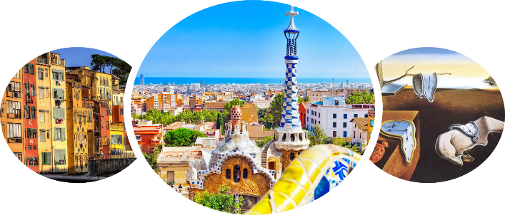

- Ολοήμερη Ξενάγηση στη Βαρκελώνη.
- Μονοήμερη εκδρομή στην υπέροχη Χιρόνα και το Μουσείο Σαλβαντόρ Νταλί.
- Ημιδιατροφή καθημερινά!

Αναχώρηση: 19-24 Ιουνίου ‘24

1^{η} μέρα: AΘΗΝΑ - ΒΑΡΚΕΛΩΝΗ - ΚΟΣΤΑ ΜΠΡΑΒΑ
Συγκέντρωση στο αεροδρόμιο και πτήση για τη Βαρκελώνη. Άφιξη και μεταφορά στο ξενοδοχείο μας. Διανυκτέρευση.

2^{η} μέρα: ΚΟΣΤΑ ΜΠΡΑΒΑ - ΒΑΡΚΕΛΩΝΗ (ΞΕΝΑΓΗΣΗ)
Πρωινό στο ξενοδοχείο μας και ξεκινάμε αμέσως την περιήγησή μας. Η σημερινή μας εξόρμηση αφορά την Βαρκελώνη και τους κρυμμένους θησαυρούς της. Περπατώντας στον Rambla, τον διασημότερο πεζόδρομο της Βαρκελώνης με την αγορά των λουλουδιών και την αστείρευτη ζωντάνια του, θα δούμε το Μνημείο αφιερωμένο στον Κολόμβο, το Ναυτικό και το Στρατιωτικό Διοικητήριο καθώς και το μουσείο Ναυτιλίας (πρώην Βασιλικά Ναυπηγεία). Στην συνέχεια, θα βρεθούμε στην Plaza de Catalunya, στο κέντρο δηλαδή της πόλης και στο χιλιόμετρο 0 της Καταλονίας όπως θεωρείται. Τα εμπορικά καταστήματα θα μας τραβήξουν το ενδιαφέρον, όχι όμως περισσότερο από το πρωτότυπο έργο τέχνης Mural del beso (Τοιχογραφία του φιλιού), που επισήμως ονομάζεται «Ο κόσμος γεννιέται σε κάθε φιλί». Στον χρόνο που θα σας δοθεί μπορείτε να περιηγηθείτε στη Γοτθική συνοικία με τον Καθεδρικός Ναός, σήμα κατατεθέν της Βαρκελώνης, που είναι αφιερωμένος στην Αγία Ευλαλία και τον Τίμιο Σταυρό, η Πλατεία Βασιλέως, η μνημειακή αυτή πλατεία που περιβάλλεται από γοτθικά και αναγεννησιακά κτίρια, καθώς και η πλατεία του Sant Jaume, που αποτελεί το πολιτικό κέντρο της Καταλονίας. Σιγά σιγά μεταφερόμαστε στην καινούρια Βαρκελώνη, περνώντας από την Μαρίνα port Vell, την Barceloneta, το παλιό ψαροχώρι με τις πανέμορφες παραλίες και το Ολυμπιακό μουσείο, για να καταλήξουμε στην Sagrada Familia (Ιερή Οικογένεια). Αποτελεί το σημαντικότερο έργο του Αντόνιο Γκάουντι, ενώ φέρει δικαιωματικά τον τίτλο του πιο επισκέψιμου μνημείου της Βαρκελώνης. Στην συνέχεια, πρόκειται να διασχίσουμε την ομορφότερη και ακριβότερη λεωφόρο της πόλης, την Paseo De Gracia, όπου και θα συναντήσουμε τα καλύτερα ξενοδοχεία της, τους διασημότερους οίκους μόδας καθώς και τα δύο διασημότερα σπίτια του A. Gaudi, το Casa Mila ή Pedrera και το Casa Batllo. Τέλος, περνώντας από την Plaza Espana, θα θαυμάσουμε τα συντριβάνια του Montjuic και το Ισπανικό χωριό, ένα υπαίθριο αρχιτεκτονικό μουσείο που αποτελεί μία μικρογραφία της παραδοσιακής Ισπανικής αρχιτεκτονικής από την έκθεση του 1929. Κατηφορίζοντας τον λόφο θα δούμε το τουριστικό λιμάνι που είναι πρώτο στην Μεσόγειο σε αριθμό επιβατών, τον Ολυμπιακό δακτύλιο και το Maremagnum, το μοναδικό εμπορικό κέντρο της πόλης με άδεια λειτουργίας 365 μέρες τον χρόνο. Ελεύθερος χρόνος. Επιστροφή στο ξενοδοχείο. Διανυκτέρευση. Επιστροφή στο ξενοδοχείο.

3^{η} μέρα: ΚΟΣΤΑ ΜΠΡΑΒΑ (Relax) ή Παρακολούθηση “Practice 1 & Practice 2”
Πρωινό στο ξενοδοχείο. Μεταφορά για την παρακολούθηση των Practice 1(14.30-15.30) & Practice 2(18.00-19.00) ή ελεύθερος χρόνος για χαλάρωση στην πισίνα του ξενοδοχείου ή στην παραλία. Δείπνο. Διανυκτέρευση.

4^{η} μέρα: ΚΟΣΤΑ ΜΠΡΑΒΑ (Relax) ή Παρακολούθηση “Practice 3 & Qualifying”
Πρωινό στο ξενοδοχείο. Μεταφορά για την παρακολούθηση των Practice 3(13.30-14.30) & Qualifying(17.00-18.00) ή ελεύθερος χρόνος για χαλάρωση στην πισίνα του ξενοδοχείου ή στην παραλία. Δείπνο. Διανυκτέρευση.

5^{η} μέρα: ΚΟΣΤΑ ΜΠΡΑΒΑ (Relax) ή Παρακολούθηση “Race”
Πρωινό στο ξενοδοχείο μας. Μεταφορά για την παρακολούθηση τoυ Race(16.00) ή ελεύθερος χρόνος για χαλάρωση στην πισίνα του ξενοδοχείου ή στην παραλία. Δείπνο. Διανυκτέρευση.
6^{η} μέρα: ΚΟΣΤΑ ΜΠΡΑΒΑ - ΧΙΡΟΝΑ – ΦΙΓΚΕΡΕΣ (ΜΟΥΣΕΙΟ ΝΤΑΛΙ) - ΑΘΗΝΑ
Μετά το πρωινό στο ξενοδοχείο θα αναχωρήσουμε για την ιστορική πόλη της Χιρόνα, όπου και θα θαυμάσουμε μεταξύ άλλων τον καθεδρικό ναό και την εβραϊκή συνοικία. Χρόνος ελεύθερος για να περιηγηθούμε στα γραφικά σοκάκια του κάστρου. Στη συνέχεια θα επισκεφθούμε το Φιγκέρες, όπου βρίσκεται το μουσείο-θέατρο του διάσημου ζωγράφου Σαλβαδόρ Νταλί. Αφεθείτε στη σουρεαλιστική ατμόσφαιρα που αποπνέουν τα έργα του από τα πρώτα χρόνια της καλλιτεχνικής του δραστηριότητας ως και τα τελευταία χρόνια της ζωής του. Βγαίνοντας από το μουσείο σας προτείνουμε να επισκεφθείτε την Καθολική εκκλησία του Αγ. Παύλου. Θαυμάστε τη Γοτθική αρχιτεκτονική του με τις τοξωτές οροφές και την απλότητα του ναού. Μεταφορά στο αεροδρόμιο για την πτήση της επιστροφής.

Early Booking
Τιμή κατ’άτομο σε δίκλινο 595€ 645€
Τιμή σε μονόκλινο 745€ 795€
Παιδικό σε τρίκλινο έως 12 ετών 495€ 545€
Φόροι αεροδρομίων & ξενοδοχείων 235€ 235€

Περιλαμβάνονται :
- Αεροπορικά εισιτήρια οικονομικής θέσης Αθήνα – Βαρκελώνη – Αθήνα
- με τη Vueling.
- Πολυτελή κλιματιζόμενο πούλμαν για τις μετακινήσεις σύμφωνα με το πρόγραμμα.
- Μεταφορές από/προς αεροδρόμιο/ ξενοδοχεία εξωτερικού.
- Διαμονή στο επιλεγμένο ξενοδοχείο Hotel Blaumar Blanes 4*sup ή παρόμοια.
- Ημιδιατροφή (5 πρωινά – 4 δείπνα) σε μπουφέ.
- Εκδρομές, περιηγήσεις, ξεναγήσεις όπως αναφέρονται στο πρόγραμμα.
- Έμπειρος Αρχηγός – Συνοδός του γραφείου μας.
- Φ.Π.Α.
- Ασφαλιστική κάλυψη αστικής /επαγγελματικής ευθύνης.
- Μια χειραποσκευή μέχρι 8 κιλά.
- Μια βαλίτσα μέχρι 25 κιλά.

Δεν περιλαμβάνονται :
- Είσοδοι σε μουσεία, αρχαιολογικούς χώρους, και γενικά όπου απαιτείται.
- Ότι αναφέρεται ως προαιρετικό ή προτεινόμενο.
- Προαιρετική Ασφάλεια Covid (20€).
- Checkpoints (15€).
- Φόροι αεροδρομίων & ξενοδοχείων (235€).
- Εισιτήρια (21-23/6) αγώνων (Grandstand G – 650€ & Grandstand C – 750€).

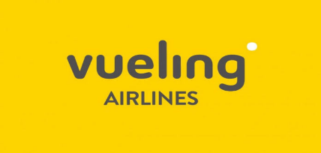
ΠΤΗΣΕΙΣ με την ισπανική Vueling Airlines:
Αθήνα – Βαρκελώνη 22.20-00.35
Βαρκελώνη – Αθήνα 17.25-21.25

Σημειώσεις :
- Διαφοροποίηση στη ροή – σειρά των επισκέψεων του προγράμματος, ενδέχεται να πραγματοποιηθεί, χωρίς να παραλειφθεί καμία επίσκεψη.
- Τα εισιτήρια των αγώνων είναι κατόπιν διαθεσιμότητας τη στιγμή της κράτησης, πληρώνονται και εξοφλούνται με τη προκαταβολή.
- Το Early booking ισχύει για περιορισμένο αριθμό θέσεων (10-15 πρώτες συμμετοχές).
- H παιδική τιμή αφορά παιδιά μέχρι 12 ετών με δύο ενήλικες.

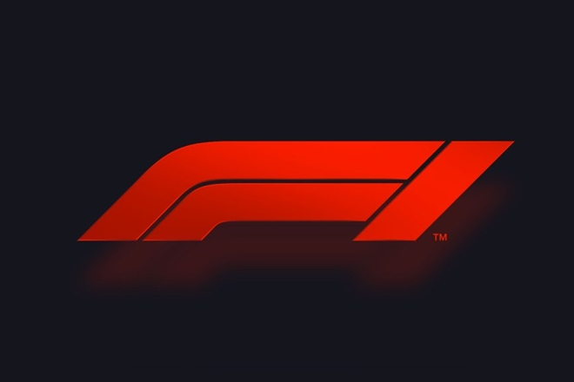
Formula 1 Aramco Gran Premio De Espana 2024
Αναλυτικό Πρόγραμμα Τριημέρου:
21/6: Practice 1 (14:30-15:30) & Practice 2 (18:00-19:00)
22/6: Practice 3 (13:30-14:30) & Qualifying (17:00-18:00)
23/6: Αγώνας (16:00)

Grandstand G
Yπερυψωμένη κερκίδα που προσφέρει εξαιρετική θέα στις πρώτες γωνίες της περιοχής του σταδίου και προσφέρει καθαρή θέα της φουρκέτας των 70 km/h στη στροφή 10 καθώς τα αυτοκίνητα περνούν από τη στροφή 11 με ταχύτητα 140 km/h. Το Grandstand G έχει πρόσφατα ανακαινιστεί, με εργονομικά καθίσματα για αυξημένη άνεση.
Κόστος: 650,00€ (Αφορά όλο το αγωνιστικό τριήμερο)

Grandstand C
Το Grandstand S βρίσκεται γύρω από το εξωτερικό της στροφής 9. Αυτή είναι μια κρίσιμη στροφή για τους οδηγούς για να στρίψουν δεξιά και είναι ένα εξαιρετικό σημείο για να δείτε το αυτοκίνητο να επιταχύνει από τη στροφή 8 και να φρενάρει στη στροφή 9.
Κόστος: 750,00€ (Αφορά όλο το αγωνιστικό τριήμερο)

